**GUIA DE INSTALACIÓN Y CONFIGURACIÓN DE VPN.**

**Primer paso.**

Digitar en el navegador la palabra **forticlient**.

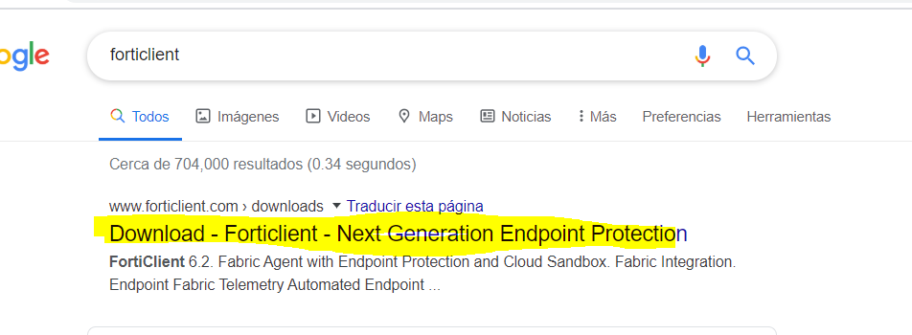

Abrir el enlace resaltado en la anterior imagen, acto seguido nos abrirá la página de FORTINET y se debe buscar en la parte inferior lo siguiente:

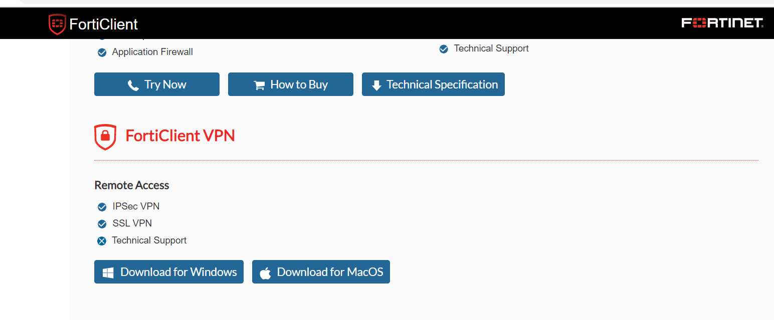

Click en Download, dependiendo del Sistema operativo, ya sea Windows o MAC.

Luego de realizar la descarga, el sistema pedirá que se guarde, dicha APP quedará guardada en descargas.

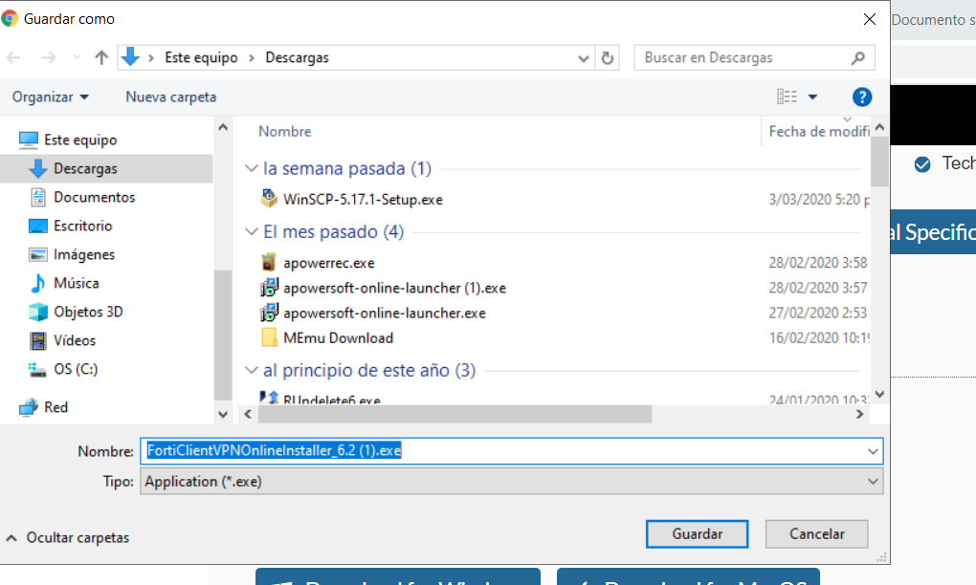

Como se puede ver en la siguiente imagen, el archivo se guardó en descargas y luego se debe ejecutar con doble clic.

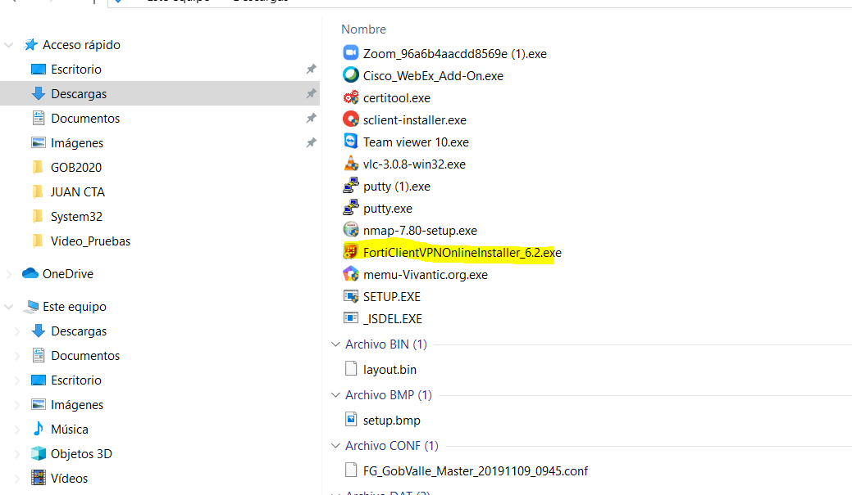

Aparecerá el siguiente recuadro:



Se debe dejar llegar al 100%

Luego de completar el 100% de la instalación, se redirige a otro recuadro mostrado a continuación:

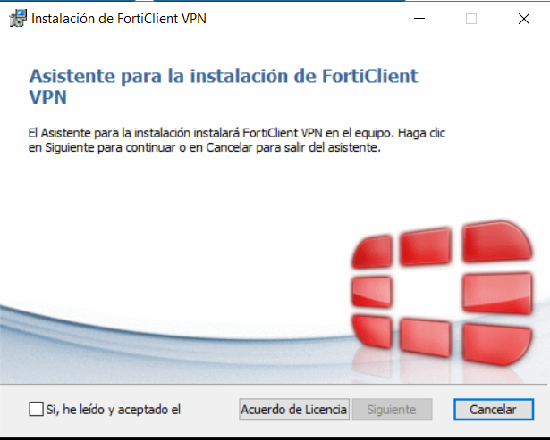

Seleccionar el recuadro de **Sí, he leído y aceptado el** y luego click en siguiente.

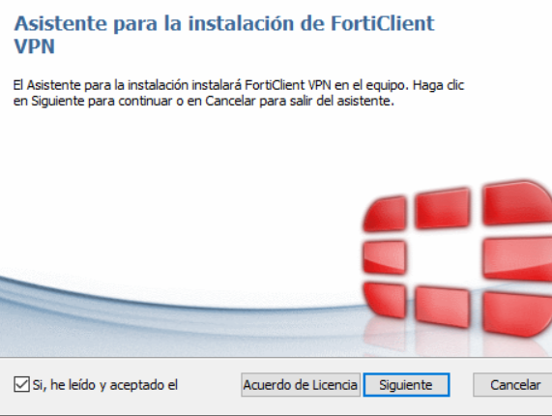

Se debe guardar en la ruta que aparece tal cual cómo se muestra en la imagen.

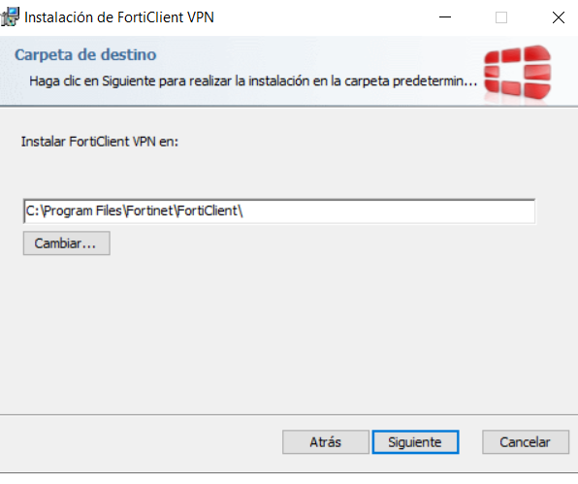

Click en **siguiente** y luego click en **instalar**.

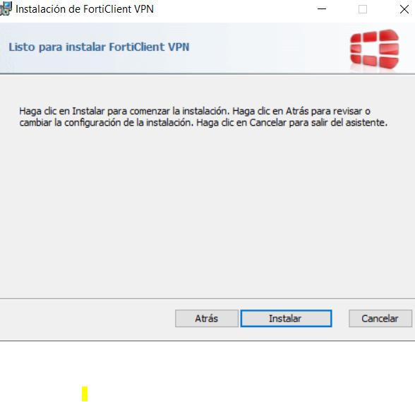

Esperar hasta que se complete la barra en verde.

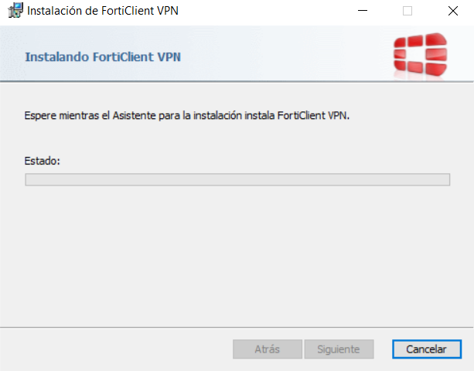

Luego de que se complete la barra verde nos deberá aparecer el siguiente recuadro al cual le vamos a dar en finalizar.

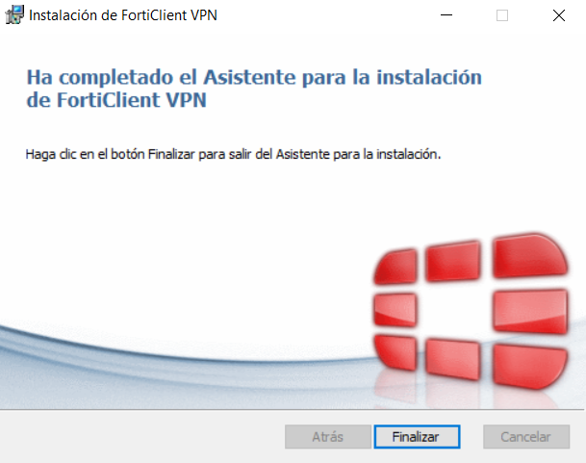

Luego de que le demos finalizar vamos a buscar la app en nuestra barra de búsqueda y la vamos a ejecutar.

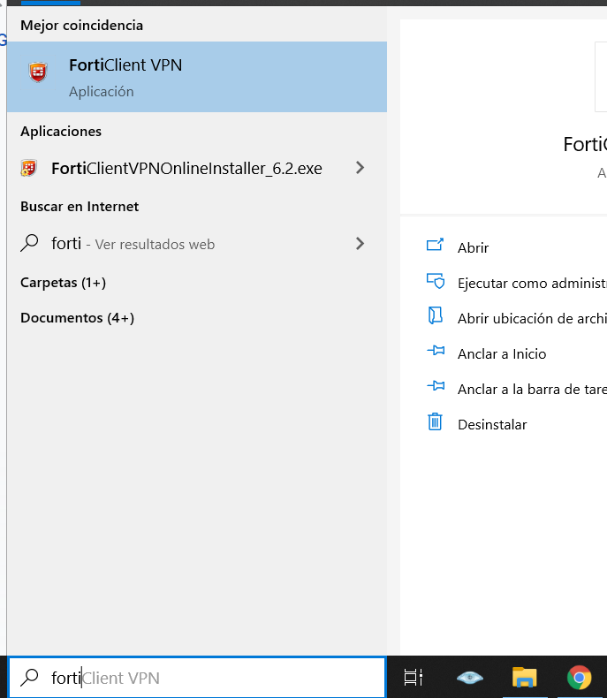

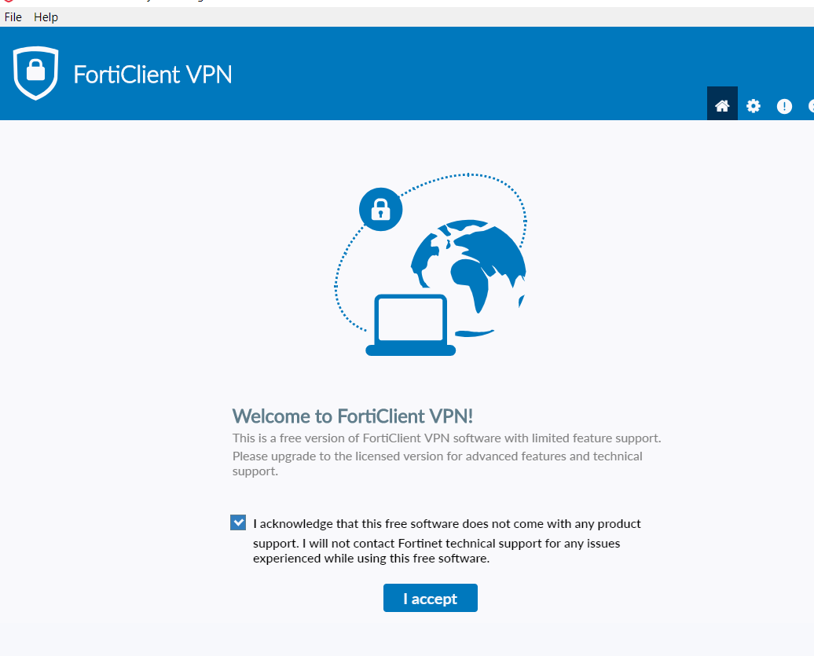

Seleccionamos el cuadro y le damos accept.

Luego le damos en configurar VPN

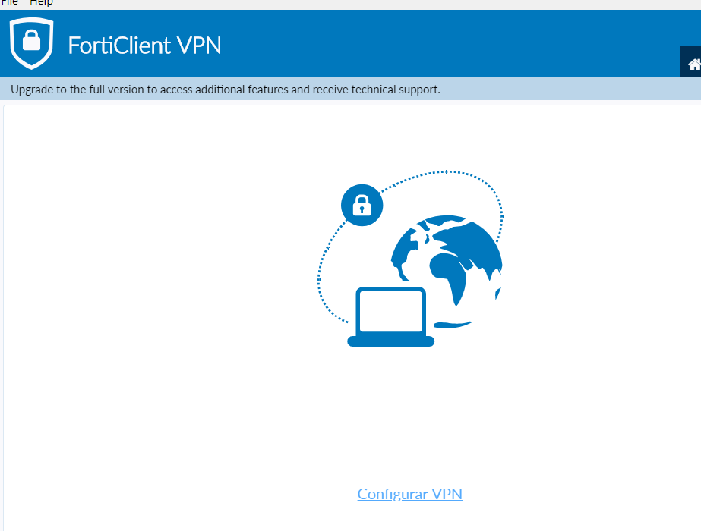

Vamos a poner la configuración tal cual como se ve a continuación:

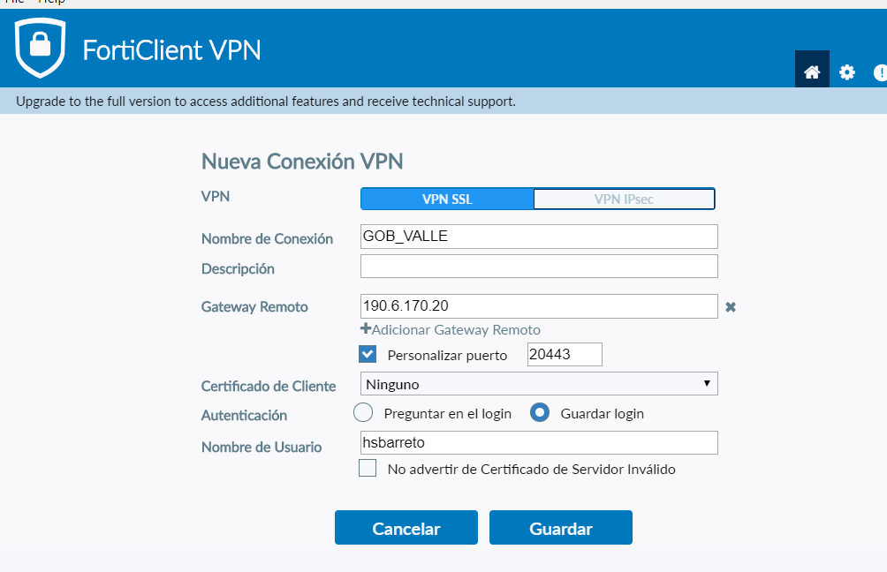

En nombre de usuario se pondrá el usuario que se ha creado para cada persona y en caso de que no se tenga acceso mediante el Gateway Remoto le vamos a dar la siguiente dirección 200.29.116.89 o 190.6.160.194 y le damos en guardar.

Luego de darle guardar nos dirigirá la misma APP a lo siguiente

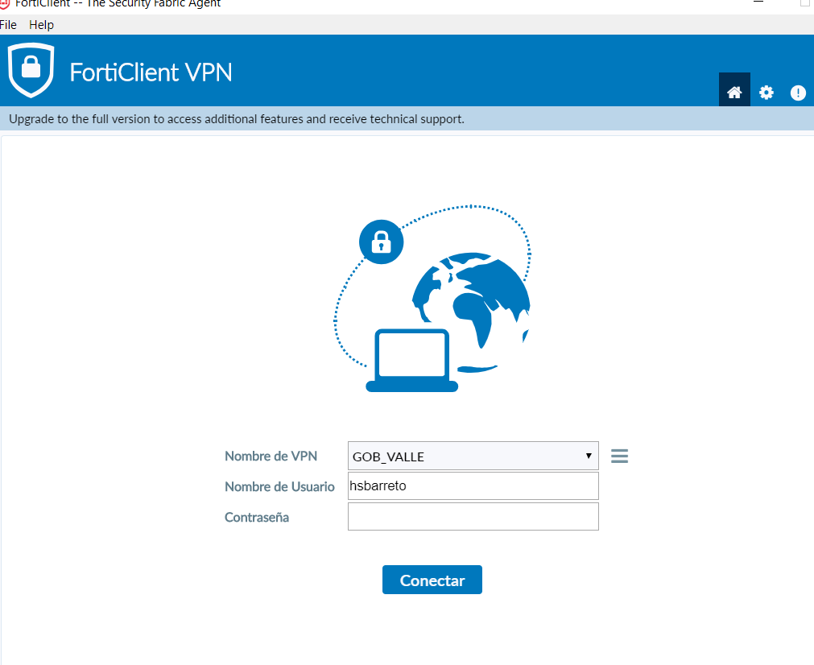

A lo cual le ingresamos la contraseña previamente asignada por el administrador y le damos en conectar.

Cuando le damos en conectar nos aparece un cuadro de validación al cual le vamos a dar que sí.

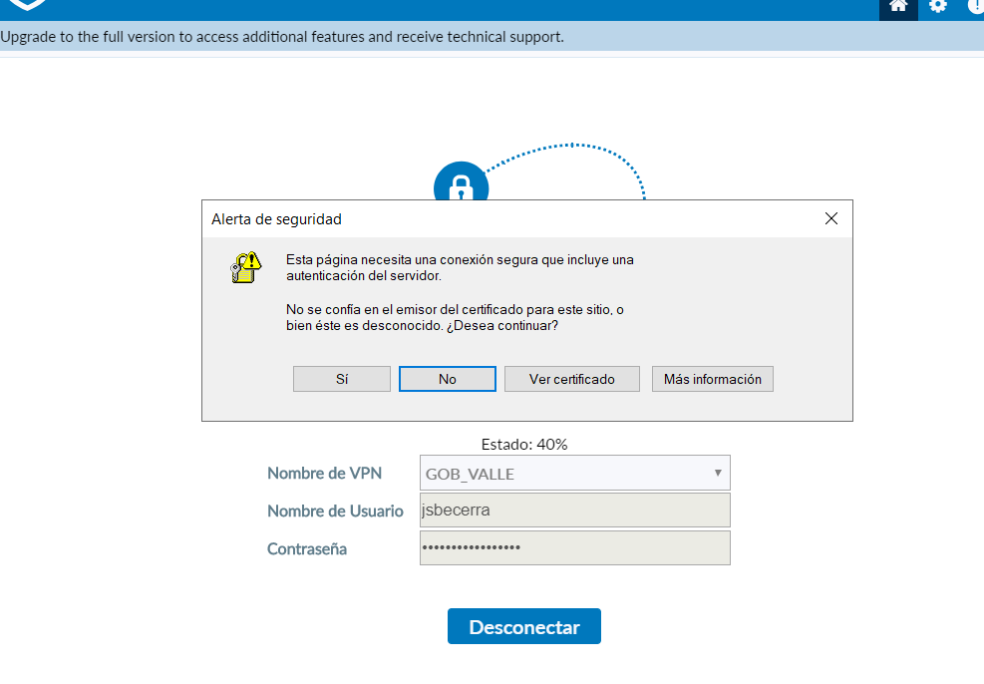

Luego de haber dado en Sí ya tenemos la conexión lista.

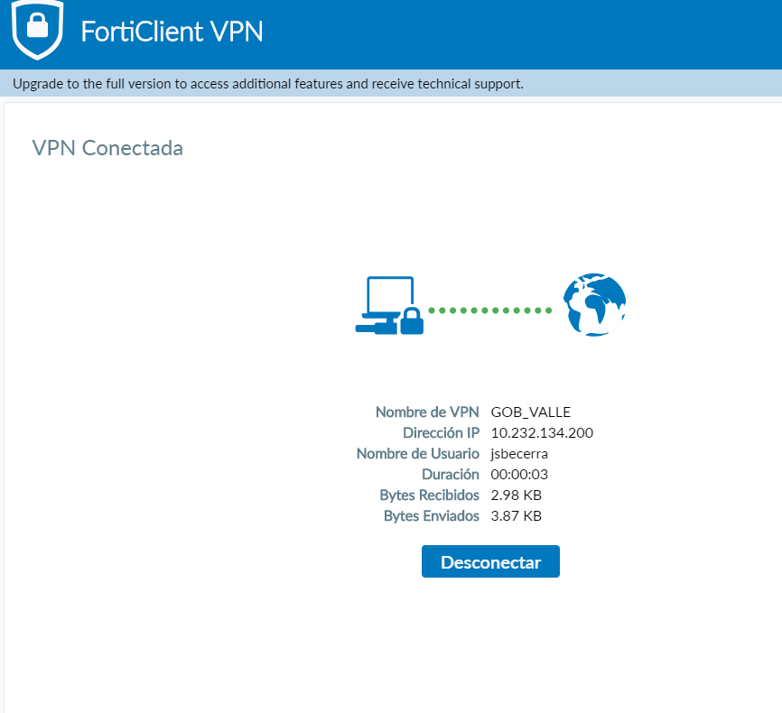

Para desconectarnos de la VPN, simplemente le damos desconectar en la ventana del Forticlient

